**APLICACIÓN PARA LA GESTIÓN Y CONTROL DEL COMEDOR**

**EN LA UNIVERSIDAD POPULAR DEL CESAR, SEDE**

**VALLEDUPAR**

Luis Fernando Moreno Viloria

[lfmoreno@unicesar.edu.co](mailto:lfmoreno@unicesar.edu.co)

Facultad de ingenieras y tecnologías, Universidad Popular del Cesar.

Valledupar – Cesar, Colombia.

**RESUMEN**

En este documento describimos las directrices formato para procedimientos de SIG de ACM.

**ABSTRACT**

**PALABRAS CLAVE**

**KEYWORDS**

Las palabras clave son palabras designadas.

**1. INTRODUCCIÓN**

En muchas instituciones educativas, la gestión de los servicios de comedor es un aspecto crucial que influye en la experiencia de los estudiantes y en la eficiencia de las operaciones.

En el contexto de nuestra universidad, actualmente se lleva a cabo un proceso manual de control y registro de los almuerzos adquiridos por los estudiantes, lo que conlleva a una serie de desafíos y limitaciones. Los estudiantes deben dirigirse a una oficina con su factura de pago de almuerzo, donde un encargado manualmente registra los datos en una hoja de cálculo de Excel.

Además, en el comedor, el encargado de entregar los almuerzos debe consultar una lista impresa para verificar si los estudiantes han pagado, lo que se traduce en un proceso lento y propenso a errores.

Independientemente del número de comensales, es esencial que los comedores mantengan su funcionamiento habitual y la excelencia en sus productos y servicios. No obstante, surgen inquietudes relacionadas con la forma convencional de solicitar comida en los comedores. [6]

Este artículo explora la necesidad de desarrollar un sistema de control y gestión integral que aborde estos problemas y proporcione una solución eficiente y efectiva para la administración del comedor universitario. El objetivo es simplificar y agilizar el proceso, garantizando un flujo de operaciones más fluido y preciso, al tiempo que se mejora la experiencia de los estudiantes y se reduce la posibilidad de errores en la gestión de los almuerzos. Este sistema representa un paso hacia la modernización de la administración del comedor universitario, ofreciendo beneficios tangibles tanto para la institución como para la comunidad estudiantil.

**2. METODOLOGIA**

**A. *Agil***

**E**l enfoque de desarrollo ágil de software se encuentra entre las diversas metodologías utilizadas en el proceso de creación de aplicaciones. La palabra "Ágil" en este contexto refleja la idea de ser rápido, adaptable, ligero y alerta. El término "Ágil" se emplea para describir un concepto de modelo de proceso que se distingue de los modelos de procesos tradicionales. En el desarrollo ágil, se prioriza la colaboración con los clientes, la adaptación a cambios en los requisitos y la entrega de software funcional de manera incremental en lugar de esperar hasta que se complete todo el proyecto.[10]

***B. Cascada***

El modelo en cascada es una metodología de desarrollo de software que sigue un enfoque lineal y secuencial, donde cada fase del proyecto debe completarse antes de avanzar a la siguiente. A pesar de las críticas de Royce y otros, el enfoque en cascada ha demostrado ser adecuado en ciertos contextos, especialmente en proyectos con requisitos bien definidos y estables. Sin embargo, en entornos donde los requisitos cambian con frecuencia o la flexibilidad es esencial, se han desarrollado y adoptado otras metodologías ágiles que ofrecen un enfoque más adaptable y colaborativo para el desarrollo de software. [11]

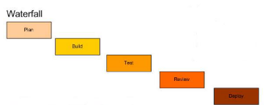**Figura 1: Fases del modelo cascada [13]**

***C. XP***

La Programación Extrema se destaca por su enfoque en la mejora de la calidad del software y la aceleración de los plazos de entrega de las funcionalidades. Este enfoque se basa en principios como la comunicación constante entre el equipo, la retroalimentación rápida, la simplicidad en el diseño y la flexibilidad para adaptarse a los cambios. La XP se centra en la colaboración estrecha entre desarrolladores y clientes, y se basa en la idea de que los requisitos pueden evolucionar durante el proyecto. [12]

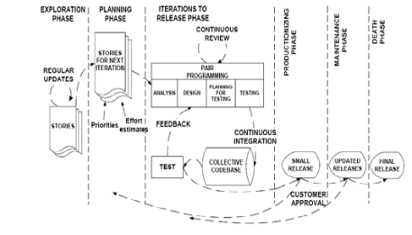

**Figura 2: Fases del XP [15]**

***D. RDA***

El Desarrollo Rápido de Aplicaciones (RAD) es una metodología que se elige por su capacidad de ajustarse a las necesidades de los usuarios en la implementación de sistemas de información. El RAD se destaca por su enfoque iterativo y flexible, lo que permite la adaptación continua a medida que se descubren nuevas necesidades o cambios en los requerimientos.[14]

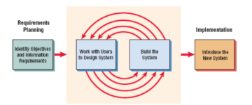**Figura 3: Fases del modelo RDA [14]**

***E. SCRUM***

Scrum se destaca como uno de los marcos de trabajo más ampliamente utilizados para la implementación de la metodología ágil. Su característica más distintiva es su enfoque en comprometerse con iteraciones de trabajo de corta duración. En el contexto de Scrum, un producto se desarrolla a través de una serie de iteraciones de longitud fija, conocidas como "sprints", que permiten realizar actualizaciones de software de forma regular y predecible. Lo que hace que Scrum sea especialmente atractivo para los equipos es lo que algunos denominan "inspiración continua". Esto significa que los miembros del equipo encuentran motivación en el progreso tangible y visible que se logra al final de cada sprint.[15]

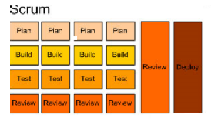**Figura 4: Diseño de SCRUM [13]**

**3. MODELOS Y HERRAMIENTAS**

La arquitectura de un sistema es el modelo conceptual que define cómo está estructurado, cómo se comporta y otros aspectos relevantes. Una descripción de la arquitectura es una representación formal y organizada del sistema que ayuda a entender cómo funciona. En el contexto de sistemas en la nube, esta arquitectura facilita el intercambio de información y permite que todo el sistema sea accesible en todo momento, gracias a la conexión del servidor de la base de datos a Internet.[9]

El modelo cliente-servidor es versátil y no está limitado por sistemas operativos, tecnologías o servidores específicos, lo que permite su implementación en diversas plataformas.[1]

El patrón de diseño Modelo Vista Controlador (MVC) se emplea en la construcción de aplicaciones web y consta de tres componentes clave: el Modelo, que gestiona los datos; la Vista, encargada de mostrar la información al usuario; y el Controlador, que coordina la interacción entre el Modelo y la Vista. MVC es ampliamente utilizado porque separa la lógica de la aplicación de la interfaz de usuario, lo que permite una mejor organización y mantenimiento. En este patrón, todas las solicitudes de la aplicación son manejadas por el Controlador, que trabaja con el Modelo para proporcionar los datos necesarios a la Vista, que a su vez crea la respuesta final para el usuario. [2]

Node.js es un entorno de ejecución para JavaScript que permite crear servidores web eficientes gracias a su arquitectura asincrónica. Express es un marco minimalista para Node.js que facilita la creación de servidores web y API de forma rápida y personalizable. TypeScript, por su parte, es una extensión de JavaScript que ofrece tipado para prevenir errores de tipo. La combinación de Node.js, Express y TypeScript permite construir servidores web y API escalables y eficientes. [3]

En React Native, se utilizan JavaScript y un lenguaje de marcado llamado JSX, que se asemeja a XML, para desarrollar aplicaciones. Este enfoque se asemeja a cómo se crea React para la web. Luego, el componente de "puente" en React Native se encarga de llamar a las API de renderizado nativas escritas en Objective-C (para iOS) o Java (para Android). La arquitectura de React Native permite funcionalidades multiplataforma. [4]

En una base de datos MySQL, la información se organiza en tablas que se componen de columnas y filas. Cada columna define un tipo de dato específico, y las filas contienen los registros individuales. MySQL, por su parte, es un sistema de gestión de bases de datos (DBMS) ampliamente utilizado que opera en un servidor. MySQL es conocido por su eficiencia y escalabilidad, y es compatible con múltiples plataformas, lo que lo convierte en una elección popular para una variedad de aplicaciones, desde sitios web hasta aplicaciones empresariales. [5]

Expo es una colección de herramientas que permiten crear una aplicación de React Native en muy poco tiempo. Incluye configuraciones para Android Studio y XCode, gestión de certificados de Apple y Google, y notificaciones push listas para usar. Además, el equipo de desarrollo de Expo ha desarrollado Snack, una útil herramienta que permite escribir y probar código en el navegador sin requerir configuraciones complejas. [8]

En la siguinte tabla se mostrara una lista de tecnologias que se tuvieron en cuenta.

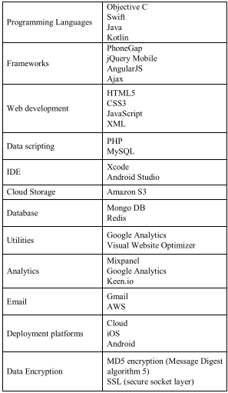

**Figura 5: Tabla de tecnologias [7]**

**4. DISCUSION**

**5. CONCLUSION**

**6. REFERENCIAS**